Путеводитель по работе с программой размещения блоков в рабочем поле на основе парной последовательности.
Программа написана на языке C++ с использованием фреймворка Qt5, представляет собой рабочий интерфейс с функциональными кнопками, выполняющими определенные операции.

Главной задачей программа является операция размещения приведенных во входном файле блоков, используя парную последовательность, также задающуюся во входном файле. С архитектурой входного файла со всеми пояснениями можно ознакомиться в файле «Пример теста».

Структура рабочего интерфейса приведена на рисунке 1.

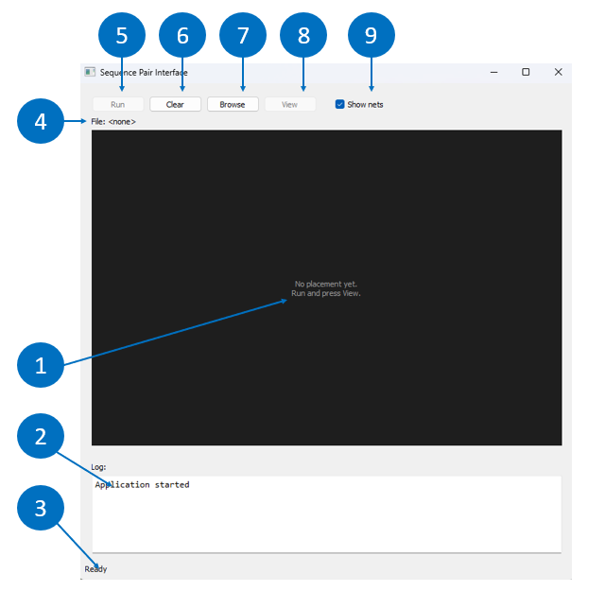
Рисунок 1. Рабочий интерфейс программы.

Интерфейс содержит следующие функциональные возможности:

- Рабочее поле – пространство, в котором будет графически отображено взаимное расположение блоков.
- Окно лога – пространство, в котором будет отображена вся информация о состоянии программы.
- Состояние программы – показатель этапа программы: Ready – программа готова к работе, необходимо выбрать входной файл, File Selected – выбран входной файл, можно запускать алгоритм размещения, Done – программа завершила работу.
- Информация о выбранном входном файле – имя входного файла.
- Кнопка запуска основного алгоритма размещения. Неактивна до момента, пока не будет выбран входной файл.
- Кнопка очистки лога – стирает всю предыдущую информацию из лога.
- Кнопка загрузки входного файла – возможность выбрать имеющийся на устройстве входной файл, удовлетворяющий требованиям формата.
- Кнопка отображения размещенных блоков. Неактивна до момента, пока алгоритм размещения не завершиться.
- Переключатель отображения соединений блоков.

Выходными данными является файл, содержащий положения левых нижних вершин блоков, размеры блоков, информацию о том, был ли повернут блок по ходу размещения, плотность упаковки, суммарную HPWL, время выполнения размещения. Информация, записывающаяся в выходной файл, дублируется в лог.

Далее приведен подробный маршрут работы с программой.

- Выбор входного файла.

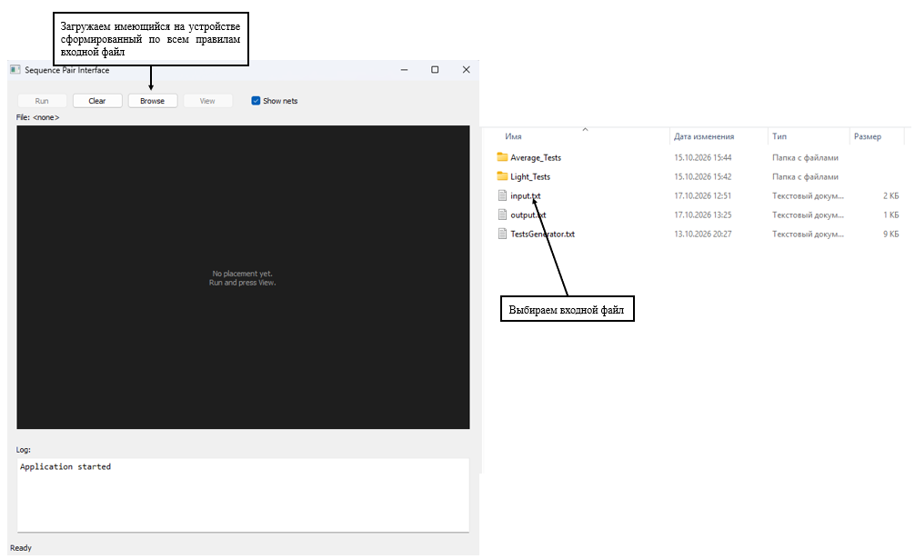

Рисунок 2. Выбор входного файла.
- Запуск алгоритма размещения.

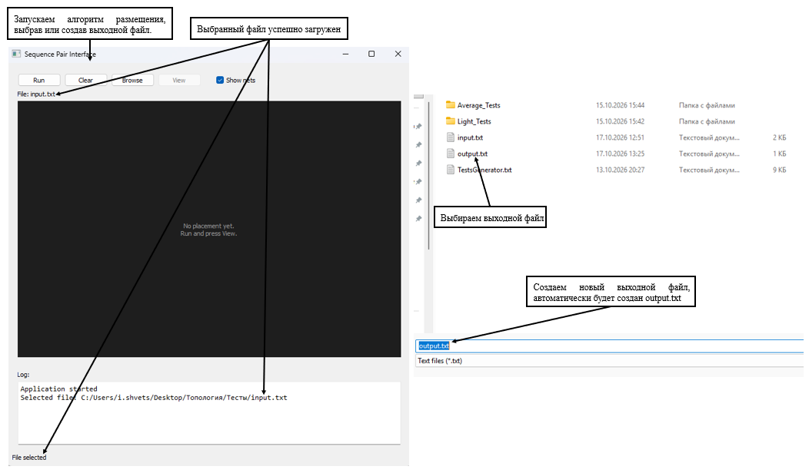
Рисунок 3. Запуск алгоритма размещения.

- Получение результатов.

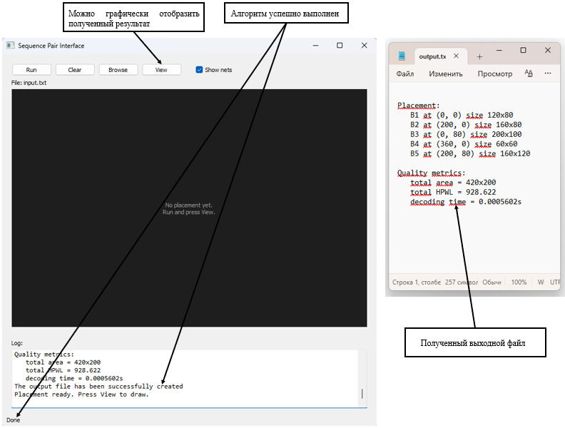

Рисунок 4. Получение результатов.

- Отрисовка полученных результатов.
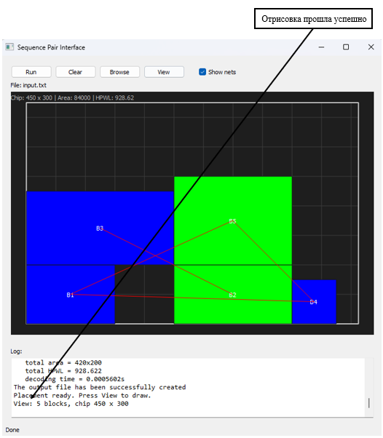

Рисунок 5. Отрисовка полученных результатов.

Зеленый цвет блока указывает на то, что в ходе размещения он был повернут, для минимизации определенного параметра.

